GARANT erweitert CPL-Produktpalette
NaTÜRlichkeit neu aufgelegt
Das Gefühl von echtem Holz und gleichzeitig leicht zu pflegen – CePaL Türen und Zargen sind ein fester Bestandteil der heutigen Zeit und aus einem modernen Haushalt keinesfalls mehr wegzudenken. Die Kombination einer harmonischen und wertigen Holzoptik mit hoher Resistenz, bietet die GARANT Türen und Zargen GmbH nun in weiteren naturnahen Designs.
CePaL-Türen und Zargen überzeugen nicht nur durch ihr widerstandfähiges und langlebiges Material, sondern auch immer mehr durch ihre äußerst ansprechende Optik. Continuous Pressure Laminate, kurz CPL, ist eine Beschichtung, die den alltäglichen Belastungen bestens Stand hält. Hervorragend gestaltet, entsteht eine Oberfläche, die einem natürlich gewachsenen Material in nichts nachsteht. Die charakteristische Wirkung von Holz und die Unnachgiebigkeit von CPL: Das Ergebnis sind echt wirkende Holznachbildungen, die sehr belastbar und farbstabil sind.
Den einstigen Bestsellern wurde zu einem Comeback verholfen: Buche, Ahorn und Eiche gibt es jetzt im neuen, frischen Design. Ein aktueller Look mit reduzierter Farbgebung machen Buche und Ahorn wieder salonfähig, währenddessen die beliebte Eiche-Oberfläche um eine weitere Ausführung ergänzt wird. Wenn die Richtung stimmt, sind der Wahl keine Grenzen gesetzt.
Zu dem bestehenden umfangreichen CePaL-Programm nimmt GARANT ab sofort drei neue „hölzerne“ Oberflächen in sein Liefersortiment auf: CePaL NATURA Buche und NATURA Ahorn , mit aufrecht verlaufender Struktur, sowie die haptische Authentic Asteiche, die in aufrecht- oder querverlaufender Struktur erhältlich ist. Darüber hinaus vermittelt die Rundkante an der Tür ein stimmiges Erscheinungsbild.
Die neu aufgelegten Klassiker, mit dem natürlichen Charme, schaffen ein perfektes Wohlfühlambiente mit trendstarken Akzenten.
Alle Modelle gibt es natürlich im Designverbund – als geschlossene Standard- sowie Funktionstüren, mit verschiedenen Lichtausschnitten sowie in Ergänzung zu dem umfangreichen Ganzglastürensortiment. Für den Objekt- und Wohnbereich gleichermaßen geeignet.

((2.106 Zeichen, inkl. Headline und Leerzeichen))

Pressebilder GARANT (M. Ensel/ Shutterstock)
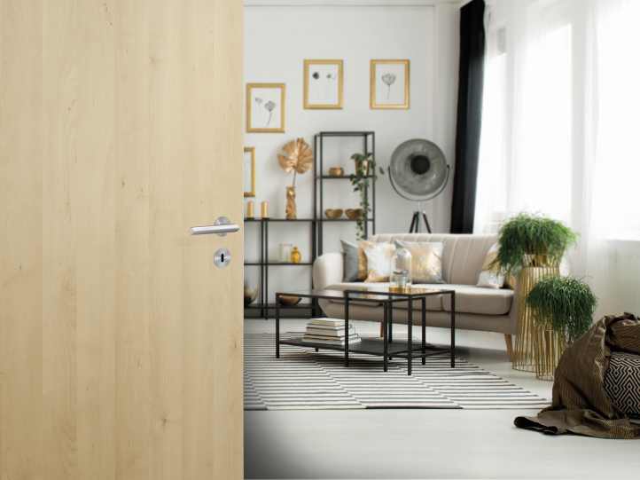

Die neuen CePaL-Ahorn Türen im natürlich frischen Design
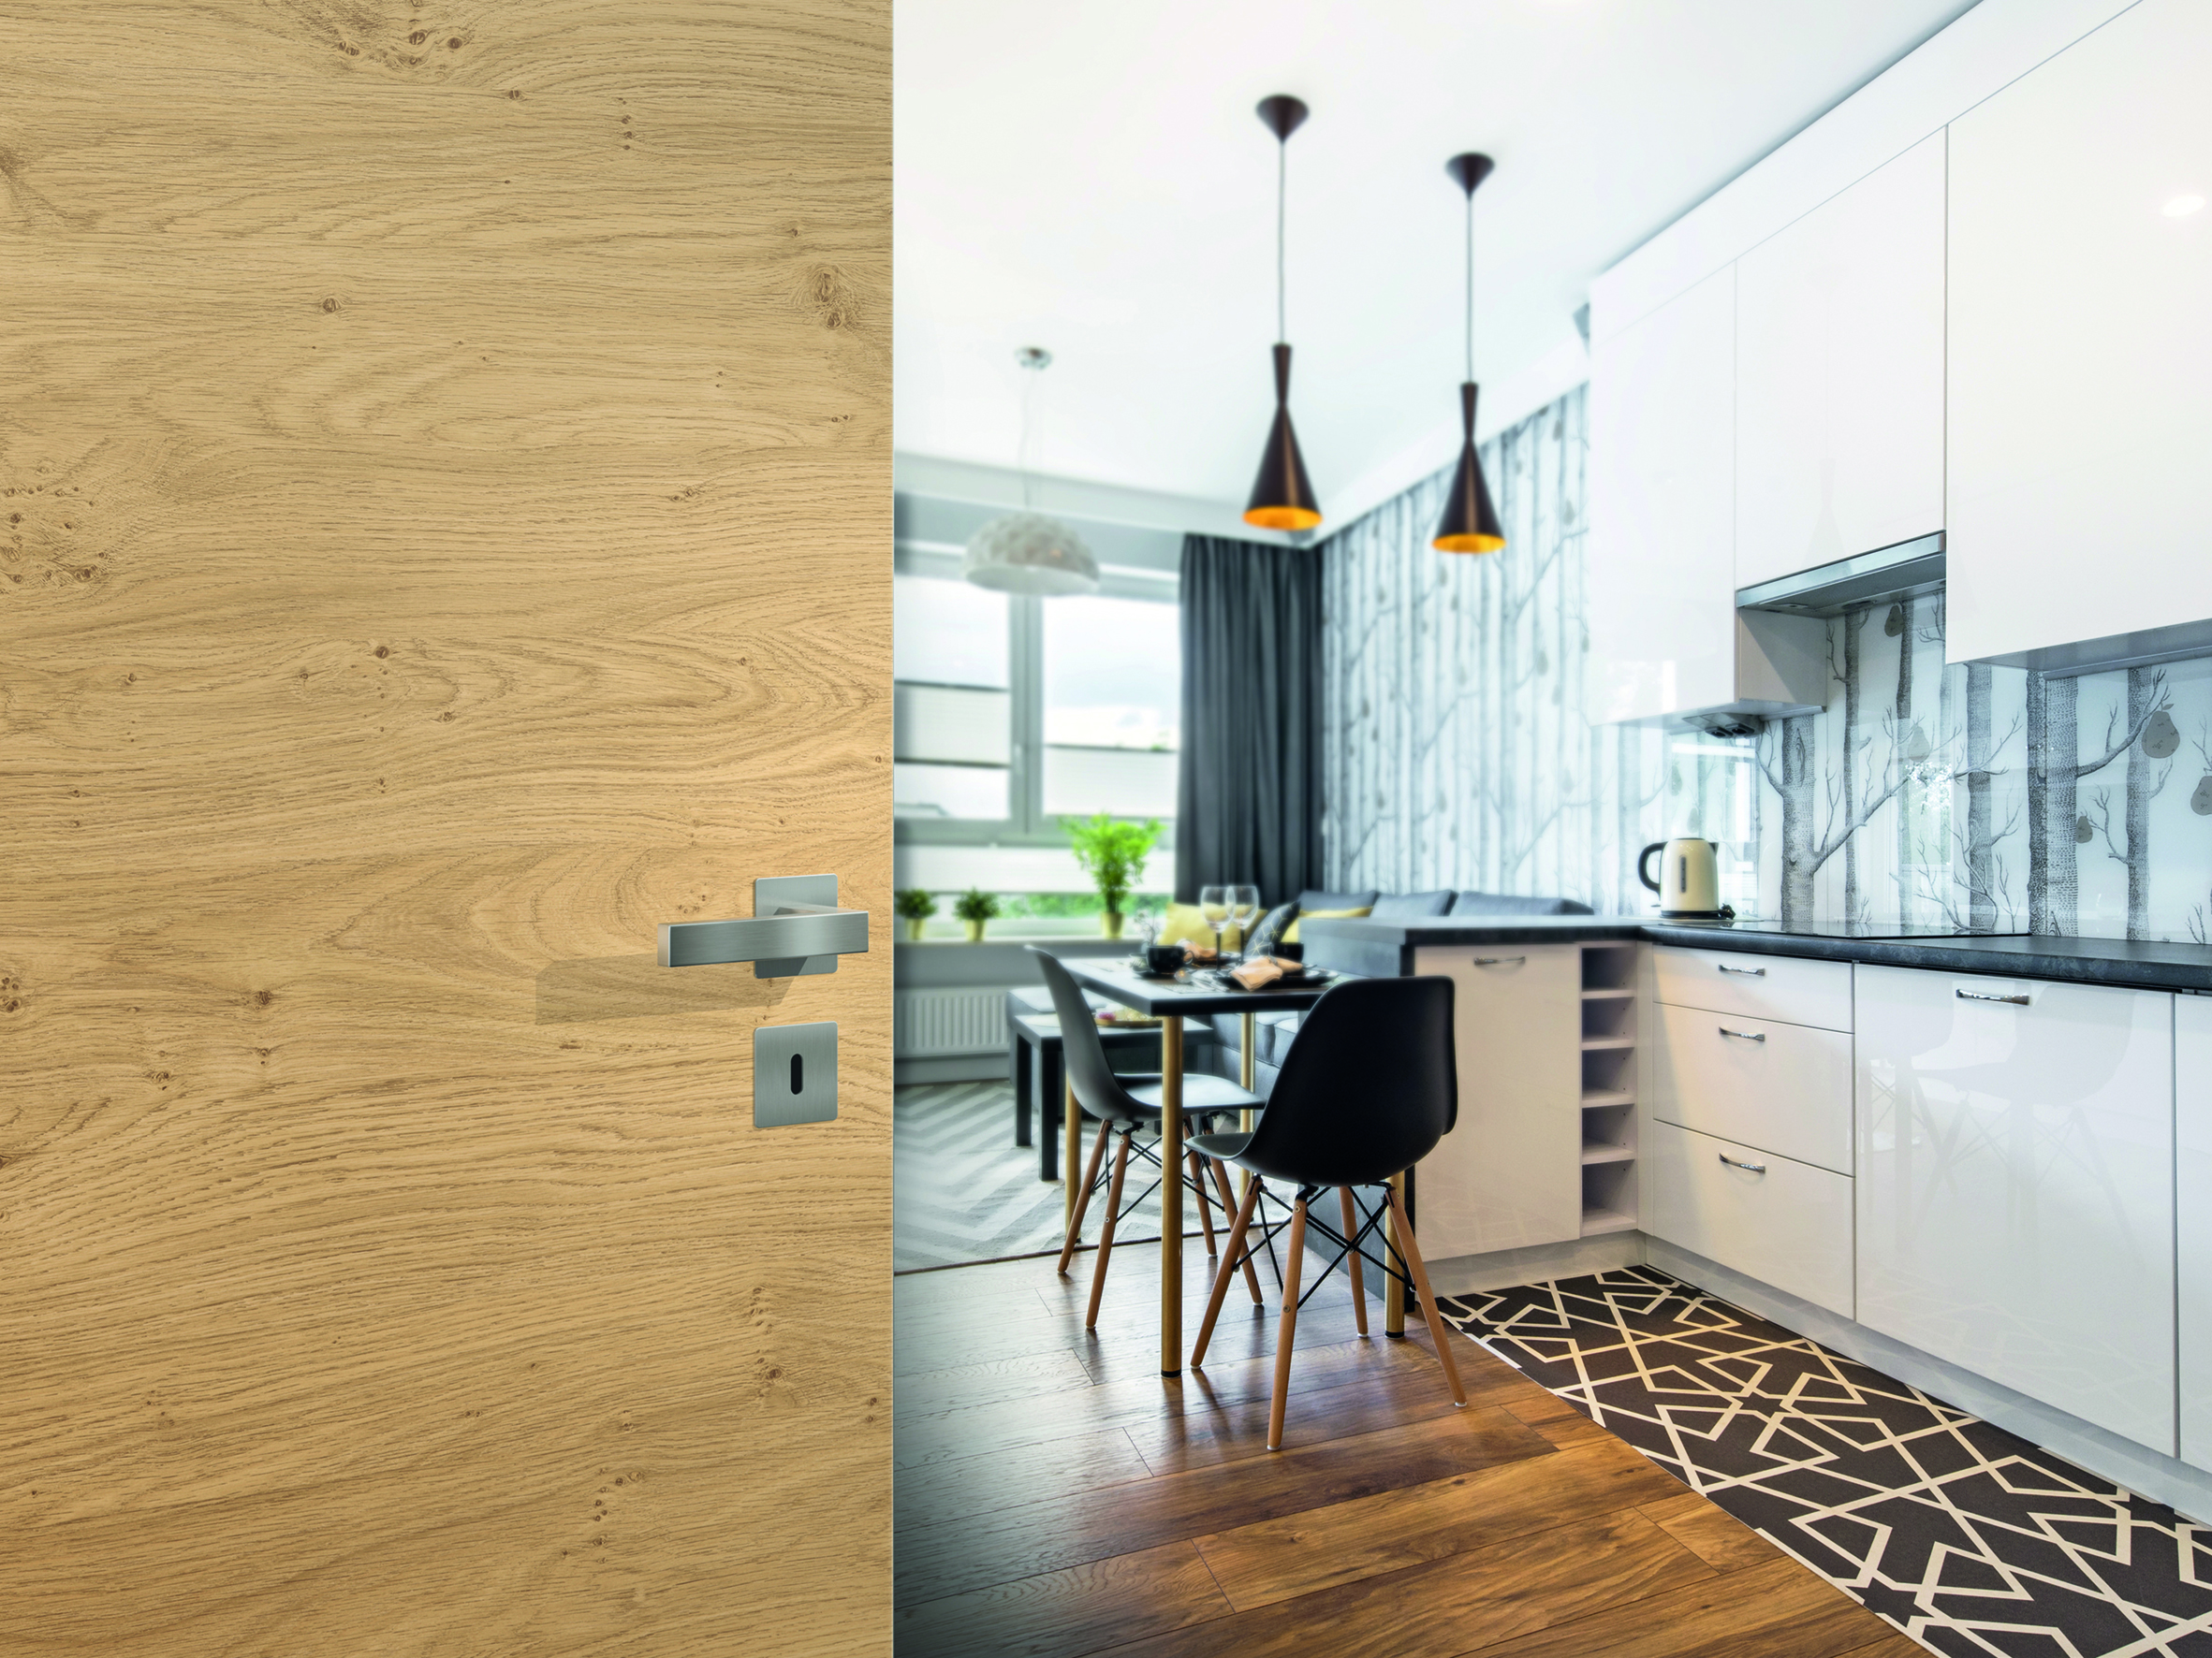

CePaL Authentic Asteiche: spürbar und täuschend echt

